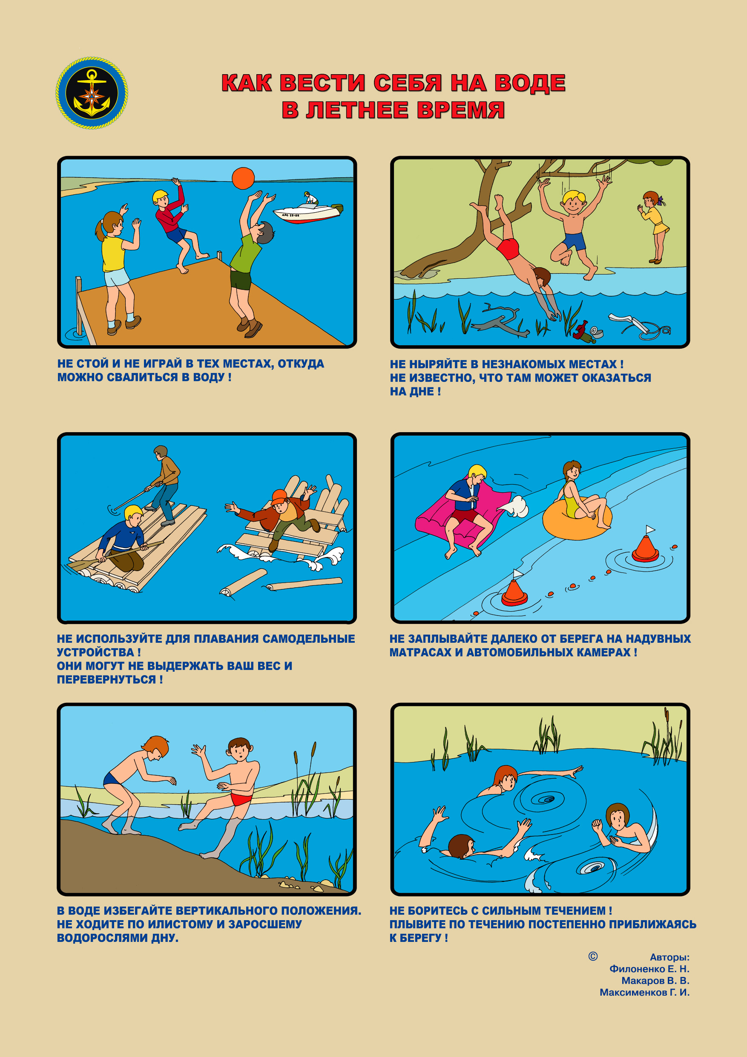

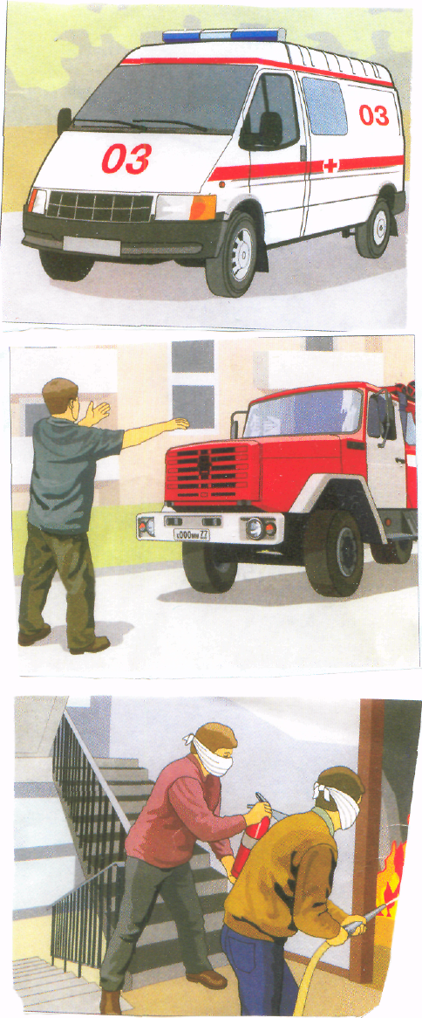


ЕДИНАЯ
СЛУЖБА
СПАСЕНИЯ
КАК ВЕСТИ СЕБЯ НА ВОДЕ
В ЛЕТНЕЕ ВРЕМЯ
Отдел по ГО и ЧС МО Кореновский район ПРЕДУПРЕЖДАЕТ: Пренебрежение Правилами охраны жизни людей на водных объектах ОПАСНО для Вашей жизни!
МЫ ПЕРВЫМИ ПРИДЕМ ВАМ НА ПОМОЩЬ!
Телефон «Кореновский спасательный отряд» 3-62-32
Телефон «КУБАНЬСПАС» - 5-05-01

